部 门： 大数据开发部

演习小组： 第七小组

高级经理： 孟祥瑞

项目期间： 2019-07-02至2019-07-30

IMG_256

# Python数据分析系统

# 用户使用手册

|  |  |  |  |
| --- | --- | --- | --- |
| 版本 | 更新日期 | 更新描述 | 负责人 |
| 1.0 | 2019-07-26 | 初稿 | 陈国华 |
|  |  |  |  |

**目录**

[1引言 4](#_Toc9094)

[1.1编写目的 4](#_Toc31351)

[1.2项目背景 5](#_Toc16266)

[1.3定义 5](#_Toc206)

[1.4参考资料 5](#_Toc246)

[2软件概述 5](#_Toc5203)

[2.1目标 6](#_Toc16306)

[2.2功能 6](#_Toc27236)

[3运行环境 6](#_Toc3150)

[4使用说明 6](#_Toc1852)

[5用户操作实例 10](#_Toc24674)

**1引言**

## 1.1编写目的

本文档的目的是帮助用户掌握如何使用python数据分析系统，以便确保系统能够顺利运行。

本文的预期读者是：

1.本系统使用人员

2.软件开发人员

3.软件测试人员

4.项目评审人员

## 1.2项目背景

项目来源于润云科技公司内部新人演习项目，由第七演习小组项目的开发，云计算事业部——大数据开发部主管本次项目的全过程。

## 1.3定义

RA：需求分析说明书

PP：计划工程说明书

BD：基本设计说明书

FD：功能设计说明书

SD：结构设计说明书

DD：详细设计说明书

## 1.4参考资料

a.计划工程说明书

b.需求分析说明书

c.基本设计说明书

d.详细设计说明书

e.结构设计说明书

f.功能设计说明书

h.《Python编程从入门到实践》----Eric Matthes 著

i.《利用Python进行数据分析》----Wes McKinney 著

**2软件概述**

**2.1目标**

实现对用户提交的数据表进行详尽的数据分析，经过数据分析并通过动态、静态图表形式展现给用户，供用户参考决策。

**2.2功能**

导入EXCEl，动态展示Excel数据内容。

**3运行环境**

硬件

a.win7 8GB内存

b.Chorme浏览器

**4使用说明**

**4.1 初始化**

打开Chorme浏览器，输入10.20.34.137：4001，点击”Click to Upload”导入Excel表格。

**4.2输入**

输入的文件是XLX或者XLXS格式

**4.3输出**

员工婚姻分布图

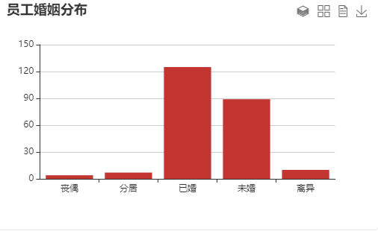

员工司领分布图

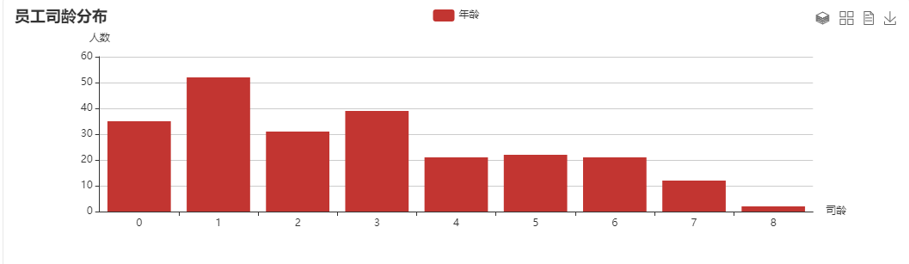

员工职位分布图

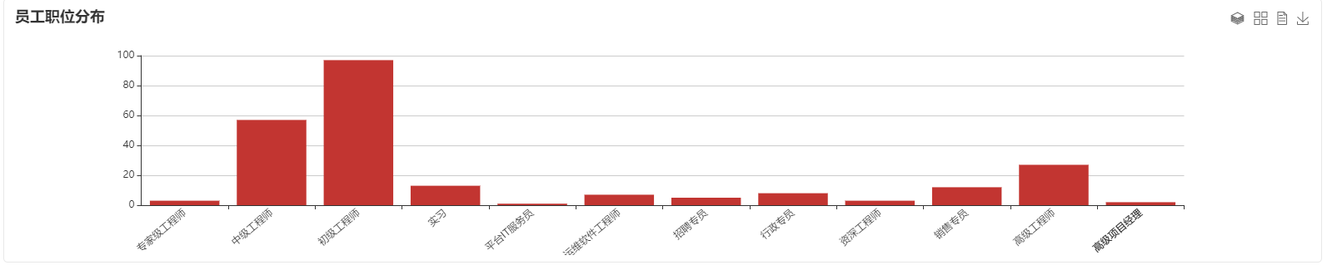

员工毕业院校分布图

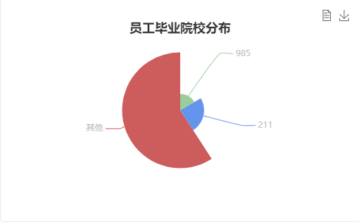

员工性别比例饼图

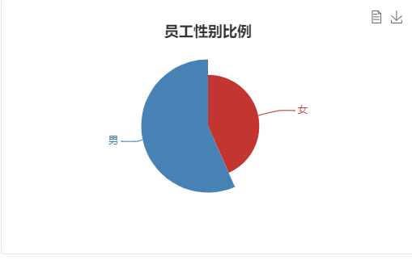

员工二级部门分布图

员工年龄人数分布图

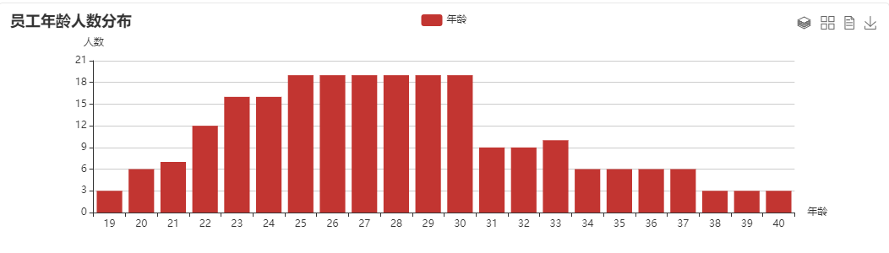

年龄-性别分布图

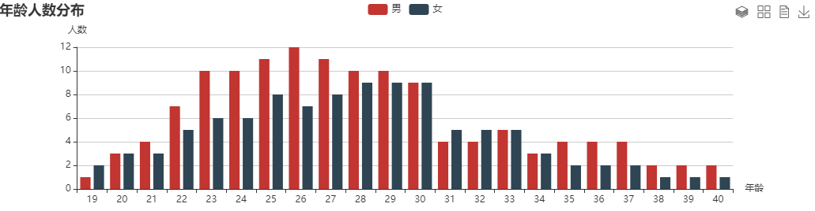

年龄-岗位类型分布图

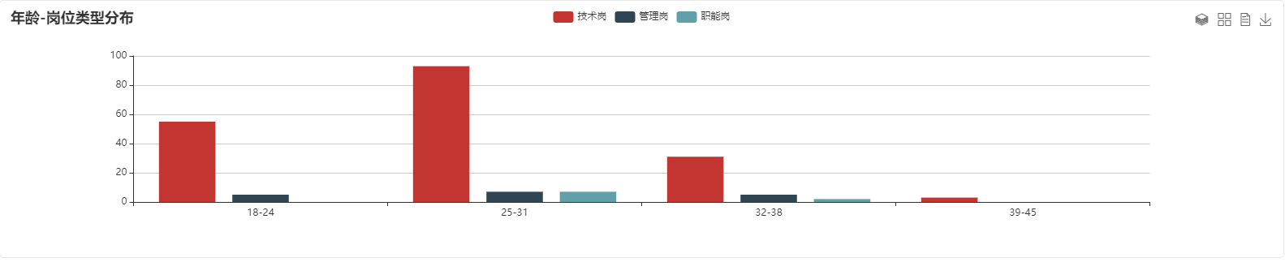

司领-职位分布图

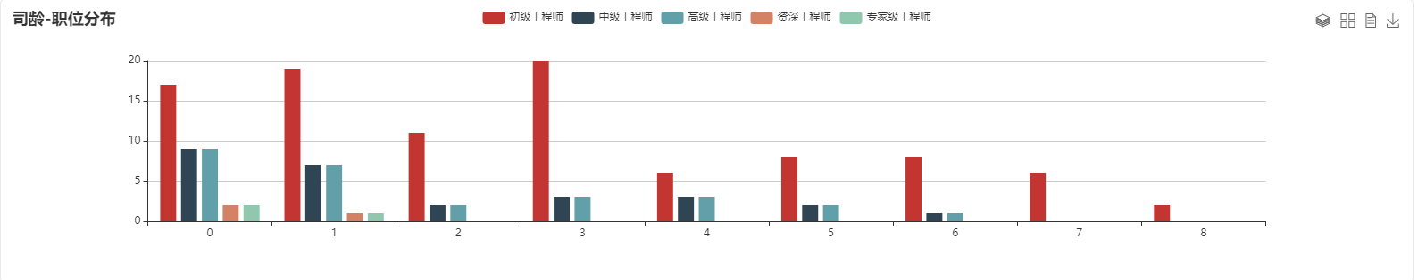

员工学历分布图

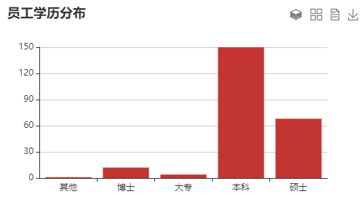

**4.4出错和恢复**

导入文件格式有误，显示“请导入Excel文件格式”，确定后重新导入

**5用户操作实例**

1. 在浏览器地址栏中输入10.20.74.137:4001，进入用户登录界面

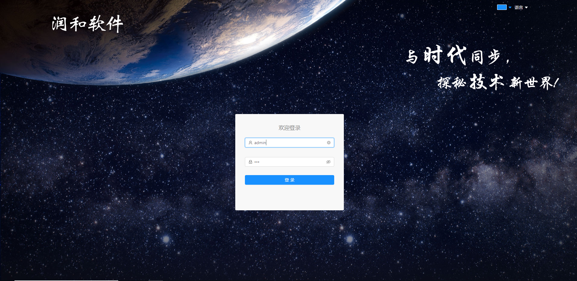

用户登录

2）分别输入账号、密码，点击登录，进入首页。

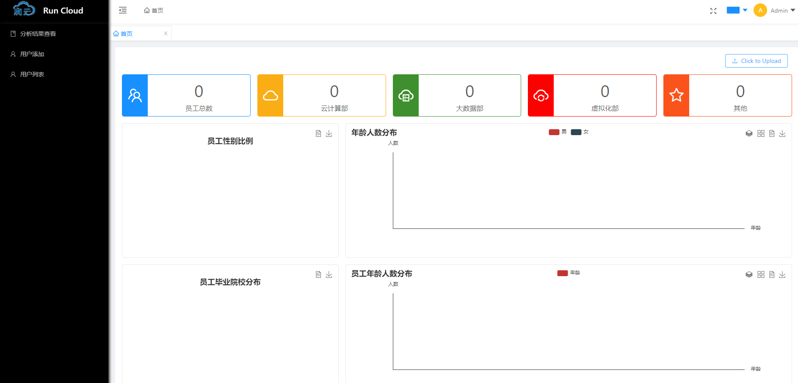

首页

3）点击首页右上角的“Click to Upload”

IMG_256

导入文件

4）选择导入的文件

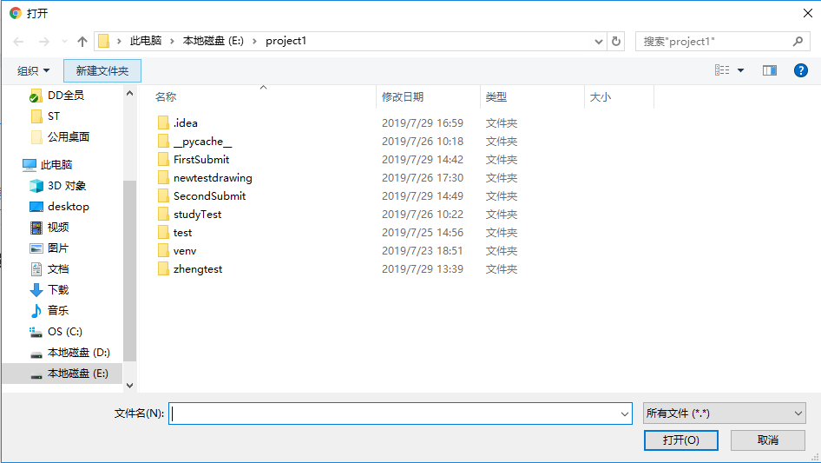

5）展示各个数据图

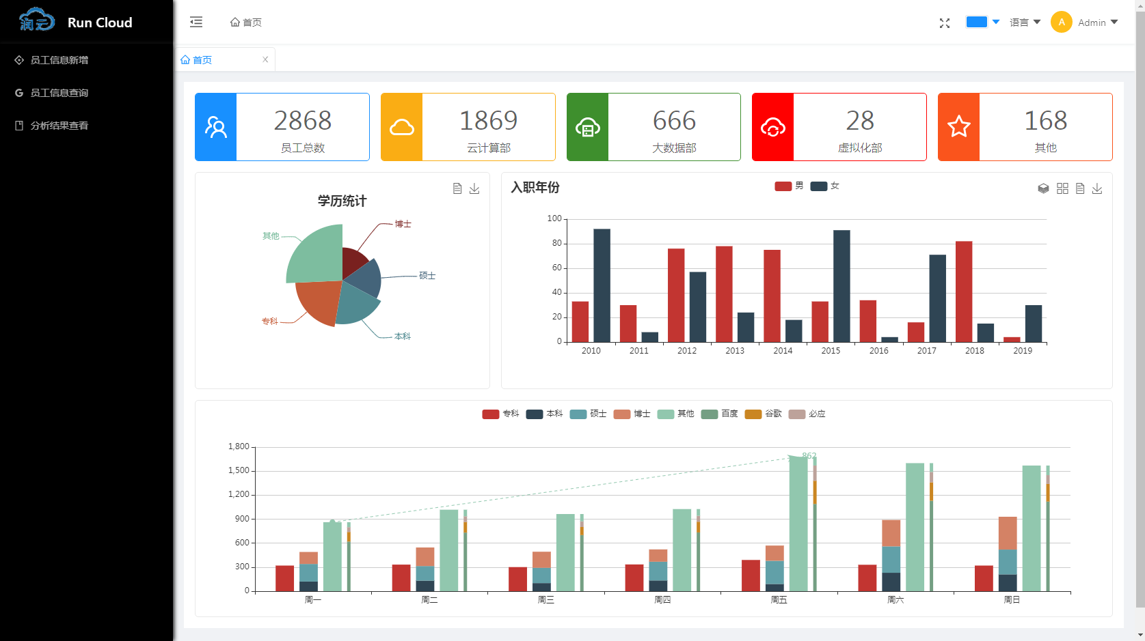

可视化展示

1. 点击界面右上角，退出

